РАБОЧАЯ ПРОГРАММА
по учебному предмету
«Изобразительное искусство»

Учитель | Гольчикова Елена Васильевна
Класс | 7
Всего часов в год | 34
Всего часов в неделю | 1

Планируемые результаты освоения учебного предмета.
Учащиеся должны знать:
- как анализировать произведения архитектуры и дизайна; каково место конструктивных искусств в ряду пластических искусств, их общие начала и специфику;
- особенности образного языка конструктивных видов искусства, единство функционального и художественно-образных начал и их социальную роль;
- основные этапы развития и истории архитектуры и дизайна, тенденции современного конструктивного искусства.
Учащиеся должны уметь:
- конструировать объемно-пространственные композиции, моделировать архитектурно-дизайнерские объекты (в графике и объеме);
- моделировать в своем творчестве основные этапы художественно-производственного процесса в конструктивных искусствах;
- работать с натуры, по памяти и воображению над зарисовкой и проектированием конкретных зданий и вещной среды;
- конструировать основные объемно-пространственные объекты, реализуя при этом фронтальную, объемную и глубинно-пространственную композицию;
- использовать в макетных и графических композициях ритм линий, цвета, объемов, статику и динамику тектоники и фактур;
- владеть навыками формообразования, использования объемов в дизайне и архитектуре (макеты из бумаги, картона);
- создавать композиционные макеты объектов на предметной плоскости и в пространстве;
- создавать с натуры и по воображению архитектурные образы графическими материалами и др.
- работать над эскизом монументального произведения (витраж, мозаика, роспись, монументальная скульптура);
- использовать выразительный язык при моделировании архитектурного ансамбля;
- использовать разнообразные материалы (бумага белая и тонированная, картон, цветные пленки; краски: гуашь, акварель; графические материалы: уголь, тушь, карандаш, мелки; материалы для работы в объеме: картон, бумага, пластилин, глина, пенопласт, деревянные и другие заготовки).

Содержание программы
Изображение фигуры человека и образ человека (8 часов)
Изображение фигуры человека в истории искусства.
Пропорции и строение фигуры человека.
Лепка фигуры человека.
Набросок фигуры человека с натуры.
Понимание красоты человека в европейском и русском искусстве.
Поэзия повседневности (8 часов)
Поэзия повседневной жизни в искусстве разных народов.
Тематическая картина. Бытовой и исторический жанры.
Сюжет и содержание в картине.
Жизнь каждого дня — большая тема в искусстве.
Жизнь в моем городе в прошлых веках (историческая тема в бытовом жанре).
Праздник и карнавал в изобразительном искусстве (тема праздника в бытовом жанре).
Великие темы жизни (11 часов)
Исторические и мифологические темы в искусстве разных эпох.
Тематическая картина в русском искусстве XIX века.
Процесс работы над тематической картиной.
Библейские темы в изобразительном искусстве.
Монументальная скульптура и образ истории народа.
Место и роль картины в искусстве XX века.
Реальность жизни и художественный образ (7 часов)
Искусство иллюстрации. Слово и изображение.
Зрительские умения и их значение для современного человека.
История искусства и история человечества. Стиль и направление в изобразительном искусстве.
Крупнейшие музеи изобразительного искусства и их роль в культуре.
Художественно-творческие проекты.

Тематическое планирование 7 класс.

№  урока | Тема урока | Количество часов.
1 | Изображение фигуры человека в истории искусства. | 1
2 | Изображение фигуры человека в истории искусства. | 1
3 | Пропорции и строение фигуры человека. | 1
4 | Пропорции и строение фигуры человека. | 1
5 | Лепка фигуры человека. | 1
6 | Набросок фигуры человека с натуры. | 1
7 | Понимание красоты человека в европейском и русском искусстве. | 1
8 | Понимание красоты человека в европейском и русском искусстве. | 1
9 | Поэзия повседневной жизни в искусстве разных народов. | 1
10 | Тематическая картина. Бытовой и исторические жанры. | 1
11 | Тематическая картина. Бытовой и исторические жанры. | 1
12 | Сюжет и содержание в картине. | 1
13 | Жизнь каждого дня - большая тема в искусстве. | 1
14 | Жизнь в моем городе (селе) в прошлых веках. | 1
15 | Жизнь в моем городе (селе) в прошлых веках. | 1
16 | Праздник и карнавал в изобразительном искусстве. | 1
17 | Исторические и мифологические темы в искусстве разных эпох. | 1
18 | Исторические и мифологические темы в искусстве разных эпох. | 1
19 | Тематическая картина в русском искусстве 19 века. | 1
20 | Тематическая картина в русском искусстве 19 века. | 1
21 | Процесс работы над тематической картиной. | 1
22 | Процесс работы над тематической картиной. | 1
23 | Библейские темы в изобразительном искусстве. | 1
24 | Библейские темы в изобразительном искусстве. | 1
25 | Монументальная скульптура и образ истории народа. | 1
26 | Монументальная скульптура и образ истории народа. | 1
27 | Место и роль картины в искусстве 20 века. | 1
28 | Искусство иллюстрации. Слово и изображение. | 1
29 | Промежуточная аттестация. Итоговая диагностическая работа. | 1
30 | Работа над ошибками. | 1
31 | Зрительские умения и их значение для современного человека. | 1
32 | Крупнейшие музеи изобразительного искусства и их роль в культуре. | 1
33 | Художественно-творческие проекты. | 1
34 | Художественно-творческие проекты. | 1

Итоговая контрольная работа по Изобразительному искусству
«Изобразительное искусство. Дизайн и архитектура в жизни человека». 7 класс.
1 вариант
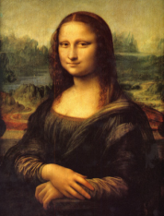
Задание А.
Выбери правильный ответ.
1. Найди автора этого произведения →
а) Леонардо да Винчи «Мадонна с цветком»
б) Рафаэль «Сикстинская мадонна»
в) Леонардо да Винчи «Мона Лиза»-«Джоконда»
2. Жанр изобразительного искусства, определяемый кругом тем и сюжетов из повседневной жизни человека.
А) Исторический Б) Батальный В) Бытовой
Г) Мифологический.
3. Художник, изображающий животных.
А) Маринист Б) Анималист В) Пейзажист Г) Баталист.
4. Народный промысел «ДЫМКА» - это изготовление…
а) подносов б) игрушек в) посуды
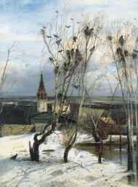
5. Найдите известного русского художника, автора картины «Грачи прилетели» →
а) В.Суриков б) А.Саврасов в) И. Крамской
6. Быстрый рисунок, в котором карандаш или кисть художника схватывает то, что ему потом будет необходимо для работы над задуманным произведением: жесты, позы людей, их одежда, интерьеры, улицы города, пейзажи.
А) Рисунок; Б) эстамп; В) набросок; Г) эскиз.
7. Пейзаж это — …
А ) изображение человека б)изображение предметов в)изображение природы
8. Как называют человека, который работает в изобразительном искусстве
А) Художник Б) Маляр В) Архитектор
9. Что создают художники?
А) Произведение искусств Б) Творческие проекты В) Чертежи
10. В каком городе находится Третьяковская галерея?
А) Москва Б) Париж В) Санкт-Петербург
Оценка: 1 – 10 по 1 баллу. Максимально: 10 баллов.
Задание Б.
1.Закончи предложение:
Искусство создания облика вещей, их формы, это многообразный мир вещей – от вилки и журнала до одежды и машин, называется …
2.Вставь пропущенное слово:
Ландшафтная архитектура – это искусство, планирование, дизайн, управление, сохранение и восстановление … и дизайн конструкций. Возможности этой профессии включают проект … оформления, планирование участка, парки и планирование отдыха.
3. Закончи предложение:
Внутреннее пространство помещения, внутренний мир дома, обстановка, складывающаяся из отдельных элементов, называется …
4. Закончи предложение:
Объёмно-пространственное изображение проектируемого или существующего сооружения, архитектурного ансамбля, города, называется …
Оценка: с 1 -4 по 1 баллу. Максимально: 4 балла.

Задание В
1.Соотнеси изображение с названием вида искусства.
1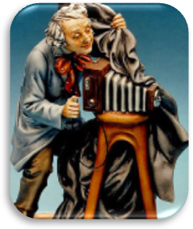2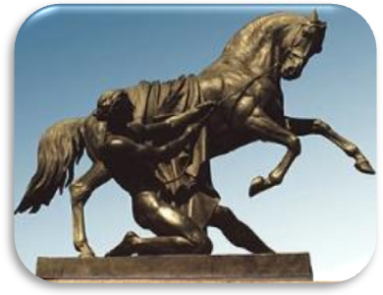3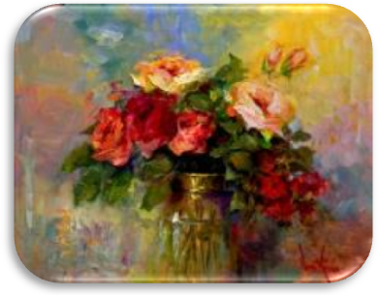

456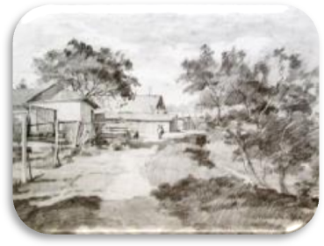
Архитектура; Графика; Фотография; Живопись; ДПИ; Скульптура.

2. Определи жанр картины, его название и автора.
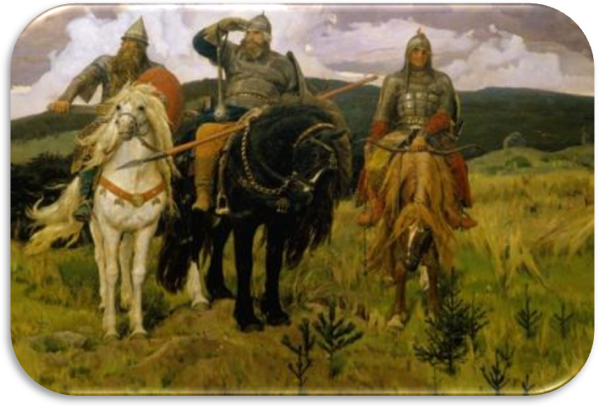
Оценка: каждый правильный ответ 1 балл. Максимально: 9 баллов.

Итоговая контрольная работа по Изобразительному искусству
«Изобразительное искусство. Дизайн и архитектура в жизни человека». 7 класс.
II вариант
Задание А.
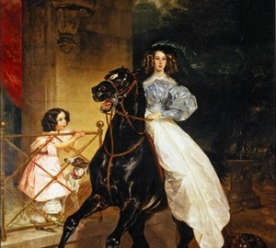
Выбери правильный ответ.
1.Найди автора этого произведения →
а) А.Г. Венецианов «Весна. На пашне»
б) К. Брюллов «Всадница»
в) В. Серов «Девушка, освещенная солнцем»
2. Художник, изображающий море.
а) маринист б) баталист в) анималист
г) портретист.
3. Художник, изображающий преимущественно лица людей.
а) пейзажист б) маринист в) портретист
г) анималист.
4. Народные промыслы «Гжели» это - мастера украшений
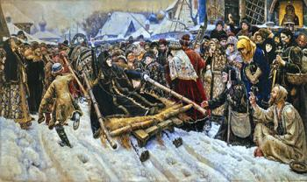
а) керамики б) ткани в) подносов
5. Найдите известного русского художника, автора картины «Боярыня Морозова» →
а) В. Суриков б) В.Перов
в) И. Крамской
6. Водяная, непрозрачная, плотная краска с примесью белил, которая при высыхании светлеет.
А) Акварель Б) темпера
В) пастель Г) гуашь.
7. Художник изображает предметы в жанре
а) пейзажа б) портрета в) натюрморта
8. Назовите известного русского художника – сказочника автора картин «Богатыри», «Алёнушка», «Иван – царевич на сером волке».
а) И. Н. Крамской; б) И. Е. Репин; в) М. В. Васнецов; г) Н. Н. Ге.
9. Как называются постройки из дерева?
а) Архитектура; б) скульптура; в) зодчество; г) памятники.
10. В каком городе находится Третьяковская галерея?
А) Париж Б) Москва В) Санкт-Петербург
Оценка: 1 – 10 по 1 баллу. Максимально: 10 баллов.
Задание Б.
1.Закончи предложение:
Искусство, сочетающее художественные изделия, имеющие практическое назначение в быту, с декоративной образностью, называется …
2.Вставь пропущенное слово:
На … странице книги помещаются заглавие издания, фамилия автора, наименование издательства, место и год издания.
3. Закончи предложение:
Особый вид графики, рекламирующий товары, приглашающий посетить театры и выставки, называется …
4. Закончи предложение:
Плоскостная композиция содержит не только прямоугольники и пятна, но и прямые и произвольные линии, называется …
Оценка: с 1 -4 по 1 баллу. Максимально: 4 балла.

Задание В
1.Соотнеси изображение с названием вида искусства.
1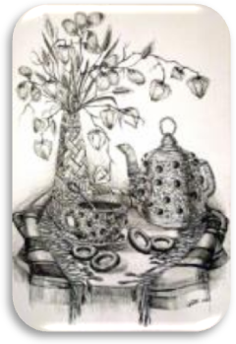2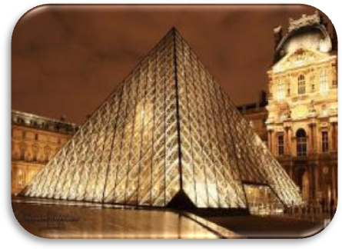3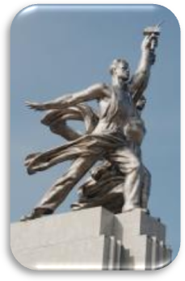
4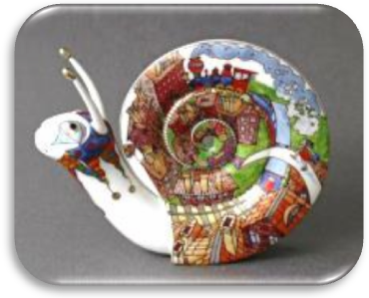5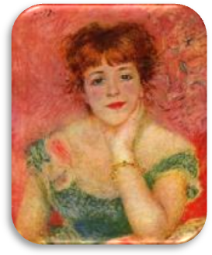6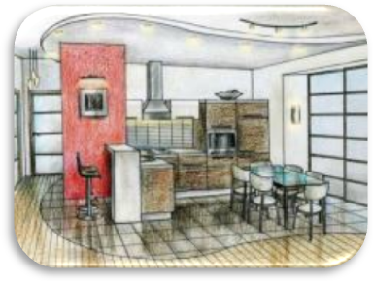
Скульптура; Живопись; ДПИ; Графика; Дизайн; Архитектура.
2. Определи жанр картины, его название и автора.
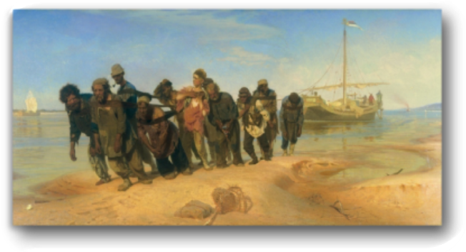
Оценка: каждый правильный ответ 1 балл. Максимально: 9 баллов.

Ключ
1 вариант:
Задание А
№ | 1 | 2 | 3 | 4 | 5 | 6 | 7 | 8 | 9 | 10
ответ | в | в | б | б | б | в | в | а | а | а
Задание Б
- Дизайн.
- Земли, художественного.
- Интерьер.
- Архитектурный макет.
Задание В
- 1. Фотография; 2.Скульптура; 3.Живопись; 4.Архитектура; 5.ДПИ; 6.Графика.
- Сказочно-мифологический жанр; Автор Виктор Васнецов, «Богатыри»

2 вариант:
Задание А
№ | 1 | 2 | 3 | 4 | 5 | 6 | 7 | 8 | 9 | 10
ответ | б | а | в | а | а | г | в | в | в | б
Задание Б
- ДПИ
- Титульной
- Плакат
- Чертеж
Задание В
- 1.Графика; 2.Архитектура; 3.Скульптура; 4.ДПИ; 5.Живопись; 6.Дизайн.
- Исторический жанр. «Бурлаки на Волге», Автор Илья Репин

Максимальное количество баллов за задания – 23 баллов
«5» - от 20 до 23 баллов
«4» - от 16 до 19 баллов
«3» - от 10 до 15 баллов
«2» - меньше 10 баллов

